**澄江水利信息**

**第9期**

**澄江市水利局**   **2025年2月25日**

**——————————————————————————————————————**

擦亮河道、湿地“颜值” 助力人居环境

提档升级

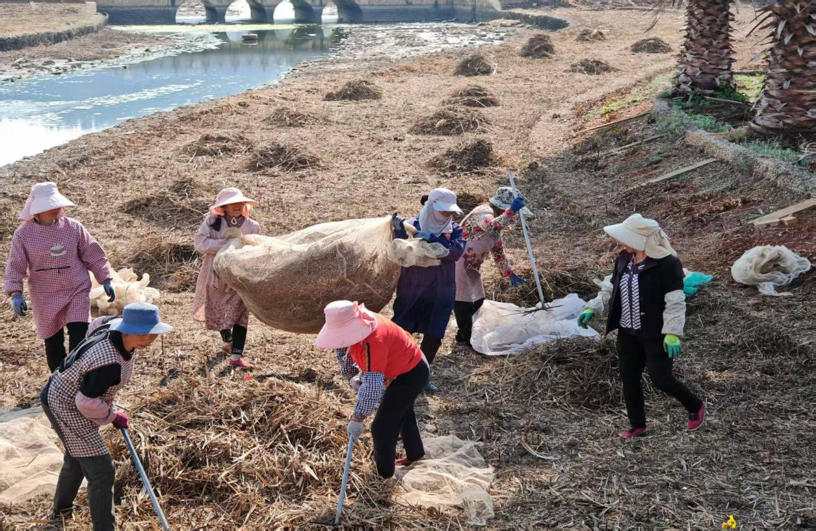为营造干净、舒爽的城市环境，打造美丽和谐的人居环境。近日，澄江市以“生态优先、绿色发展”为导向，动员各镇（街道）、河道责任单位全面开展河道、湿地、拦蓄带“大清理、大整治”行动，有效改善河道周边水环境及人居环境，推动生态与城市健康发展。

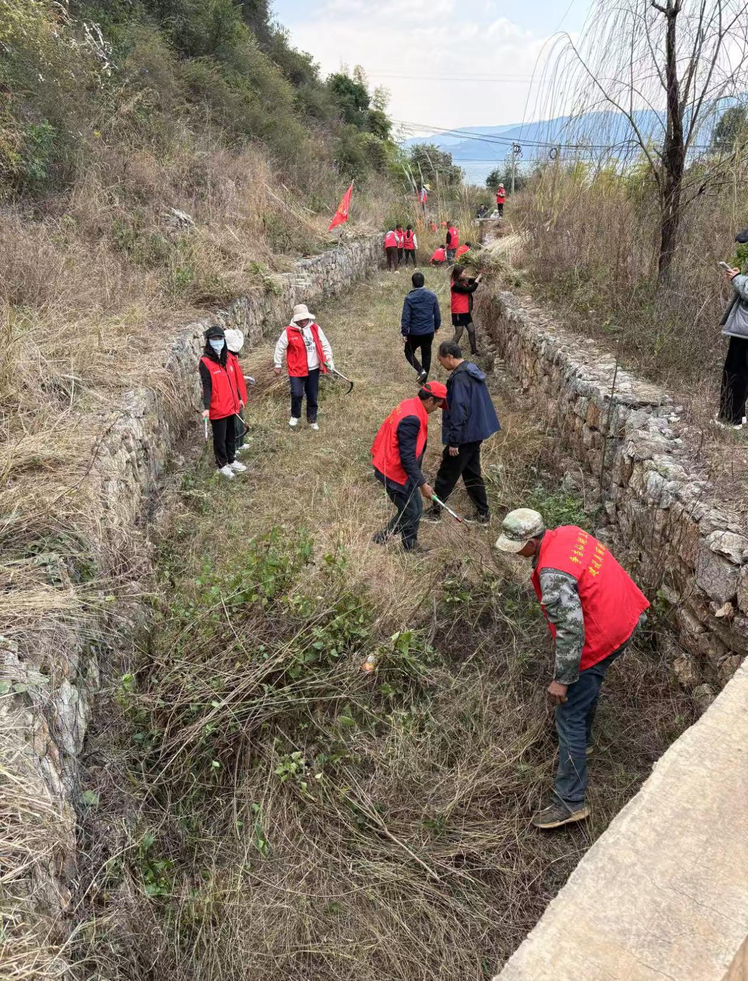结合“河长清河清漂”、“清四乱”等专项整治行动，澄江市水利局联合镇（街道）、村两级河长、河道责任单位，常态化对河道、沟渠及湿地的生活垃圾、遗弃地膜、浮萍杂草进行集中整治，2025年1月以来，累计动员3945人次，清理河沟138条、库塘50余个、湿地1066亩，清除垃圾622吨、淤泥151方、枯死水生植物245吨。河道、湿地面貌焕然一新。其中，澄江市水利局积极联合产投公司等部门，每日投入50余人、5余台机械班组对拦蓄带进行集中清理，日均清理枯死芦苇等水生植物近40立方。同时，利用抚仙湖北岸拦蓄带3座泵站，抽提库塘水至上游水库，保持拦蓄带一定水位高度，降低溢流入湖风险。

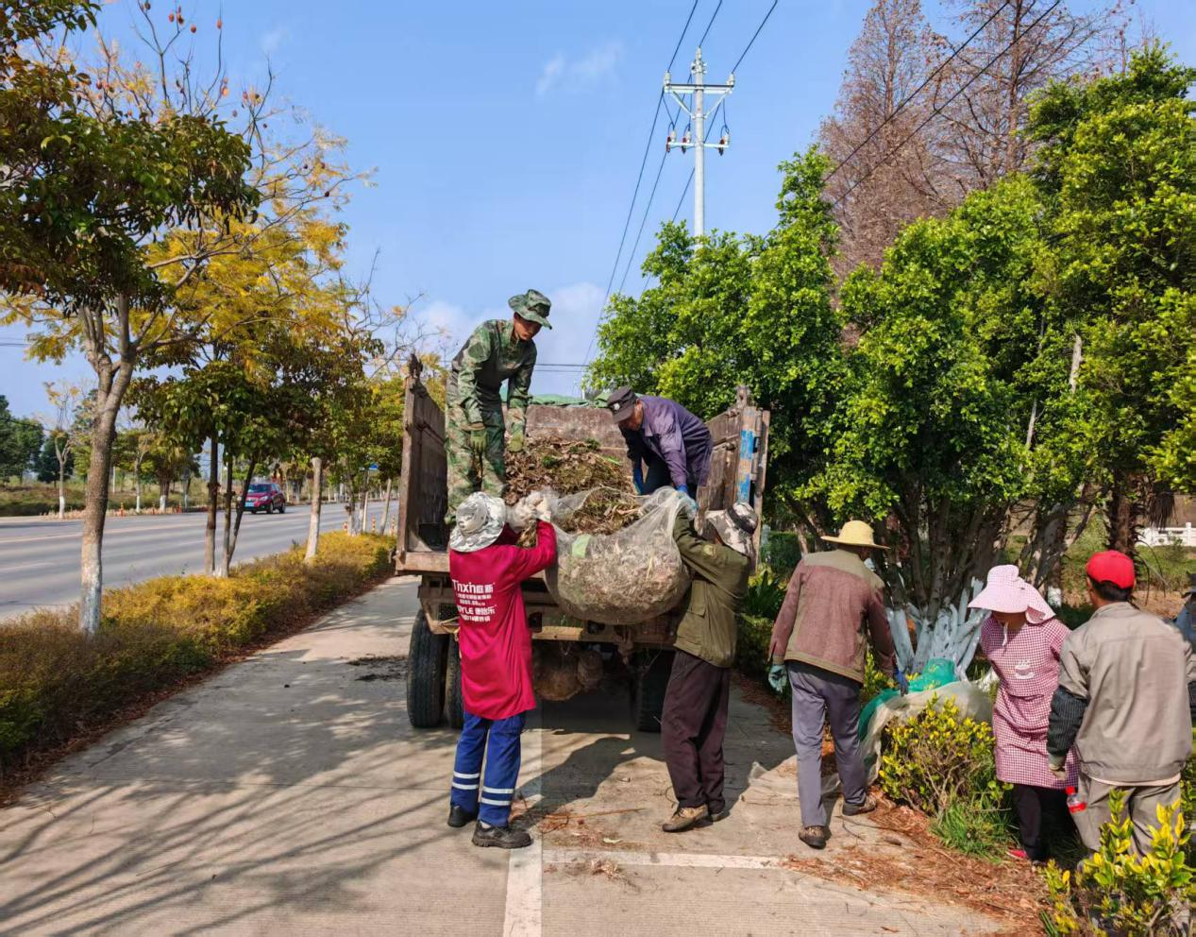

随着春日气息到来，气温渐渐升高，及时地清理整治枯萎水生植物具有偌大的意义，对二次污染发生的可能性降至最低。下步，澄江市水利局将持续常态化组织开展清河行动，强化各镇（街道）、河道责任单位及河长职责，加大河道日常巡河力度，常态化开展河道、湿地清理整治工作，全力打造“河湖安澜、清水绿岸、环境宜居、人水和谐”的目标。

（供稿人：毕红春，澄江市河道治理保护服务中心，13759410886）